ΔΕΥΤΕΡΑ | ΤΡΙΤΗ | ΤΕΤΑΡΤΗ | ΠΕΜΠΤΗ | ΠΑΡΑΣΚΕΥΗ | ΣΑΒΒΑΤΟ | ΚΥΡΙΑΚΗ
 |  |  |  | 1 | 2 | 3
4 | 5 | 6 | 7 | 8 | 9 | 10
11 | 12 | 13 | 14 | 15 | 16 | 17
18 | 19 | 20 | 21 | 22 | 23 | 24
25 | 26 | 27 | 28 | 29 | 30 | 31
NIKOS-E1
2 P.S .ARTEMIDOS
GREECE

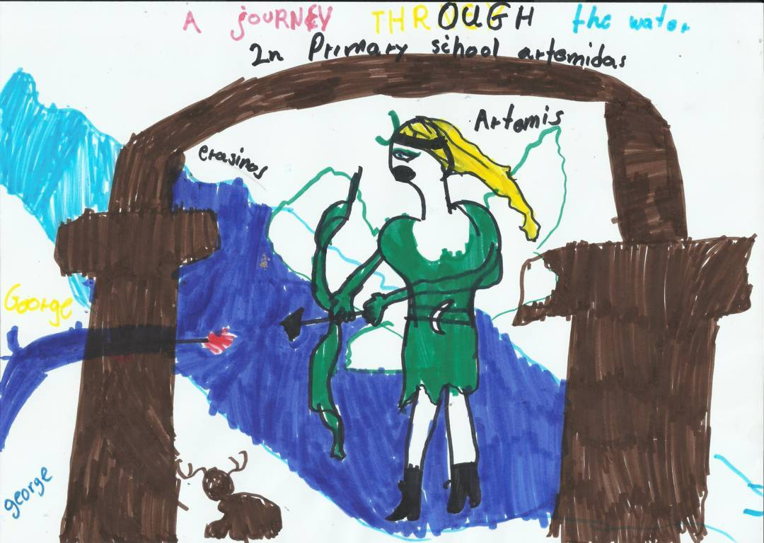
2021
1 ΙΑΝΟΥΑΡΙΟΥ: ΠΡΩΤΟΧΡΟΝΙΑ.
6 ΙΑΝΟΥΑΡΙΟΥ: ΘΕΟΦΑΝΙΑ.
30 ΙΑΝΟΥΑΡΙΟΥ: ΤΡΙΩΝ ΙΕΡΑΡΧΩΝ.

ιανουαριοσ

ΦΕΒΡΟΥΑΡΙΟΣ

ΔΕΥΤΕΡΑ | ΤΡΙΤΗ | ΤΕΤΑΡΤΗ | ΠΕΜΠΤΗ | ΠΑΡΑΣΚΕΥΗ | ΣΑΒΒΑΤΟ | ΚΥΡΙΑΚΗ
1 | 2 | 3 | 4 | 5 | 6 | 7
8 | 9 | 10 | 11 | 12 | 13 | 14
15 | 16 | 17 | 18 | 19 | 20 | 21
22 | 23 | 24 | 25 | 26 | 27 | 28

2021
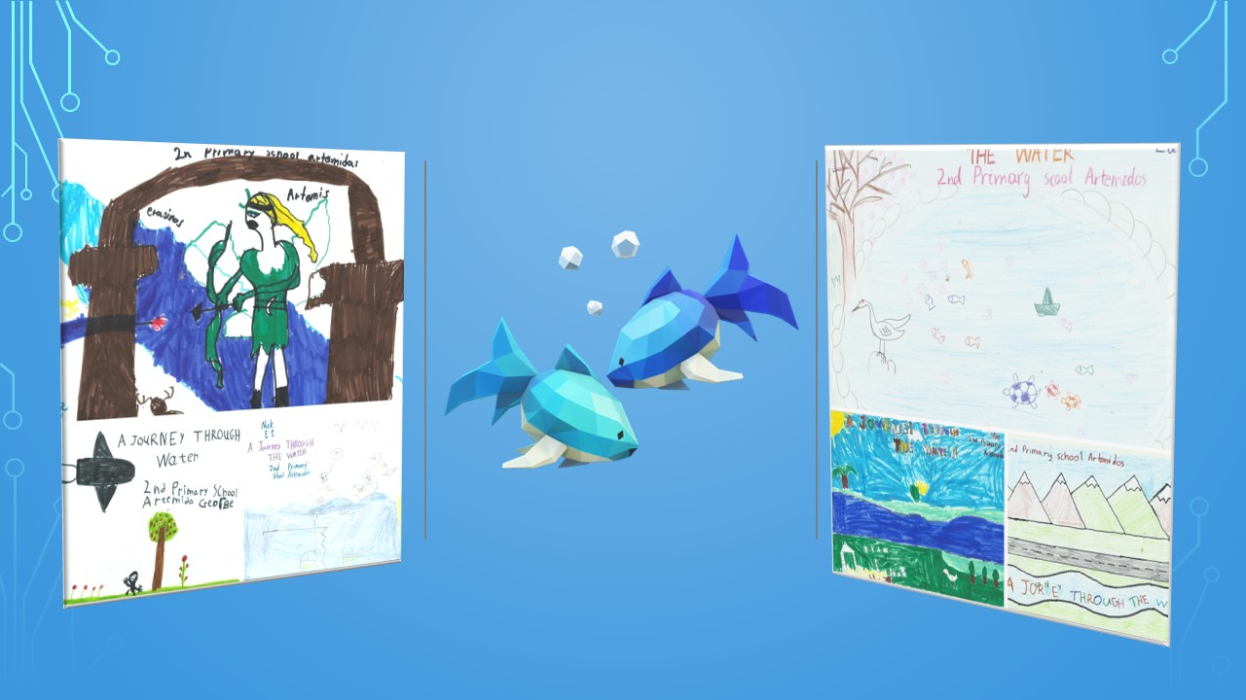

2021

ΜΑΡΤΙΟΣ

ΔΕΥΤΕΡΑ | ΤΡΙΤΗ | ΤΕΤΑΡΤΗ | ΠΕΜΠΤΗ | ΠΑΡΑΣΚΕΥΗ | ΣΑΒΒΑΤΟ | ΚΥΡΙΑΚΗ
1 | 2 | 3 | 4 | 5 | 6 | 7
8 | 9 | 10 | 11 | 12 | 13 | 14
15 | 16 | 17 | 18 | 19 | 20 | 21
22 | 23 | 24 | 25 | 26 | 27 | 28
29 | 30 | 31
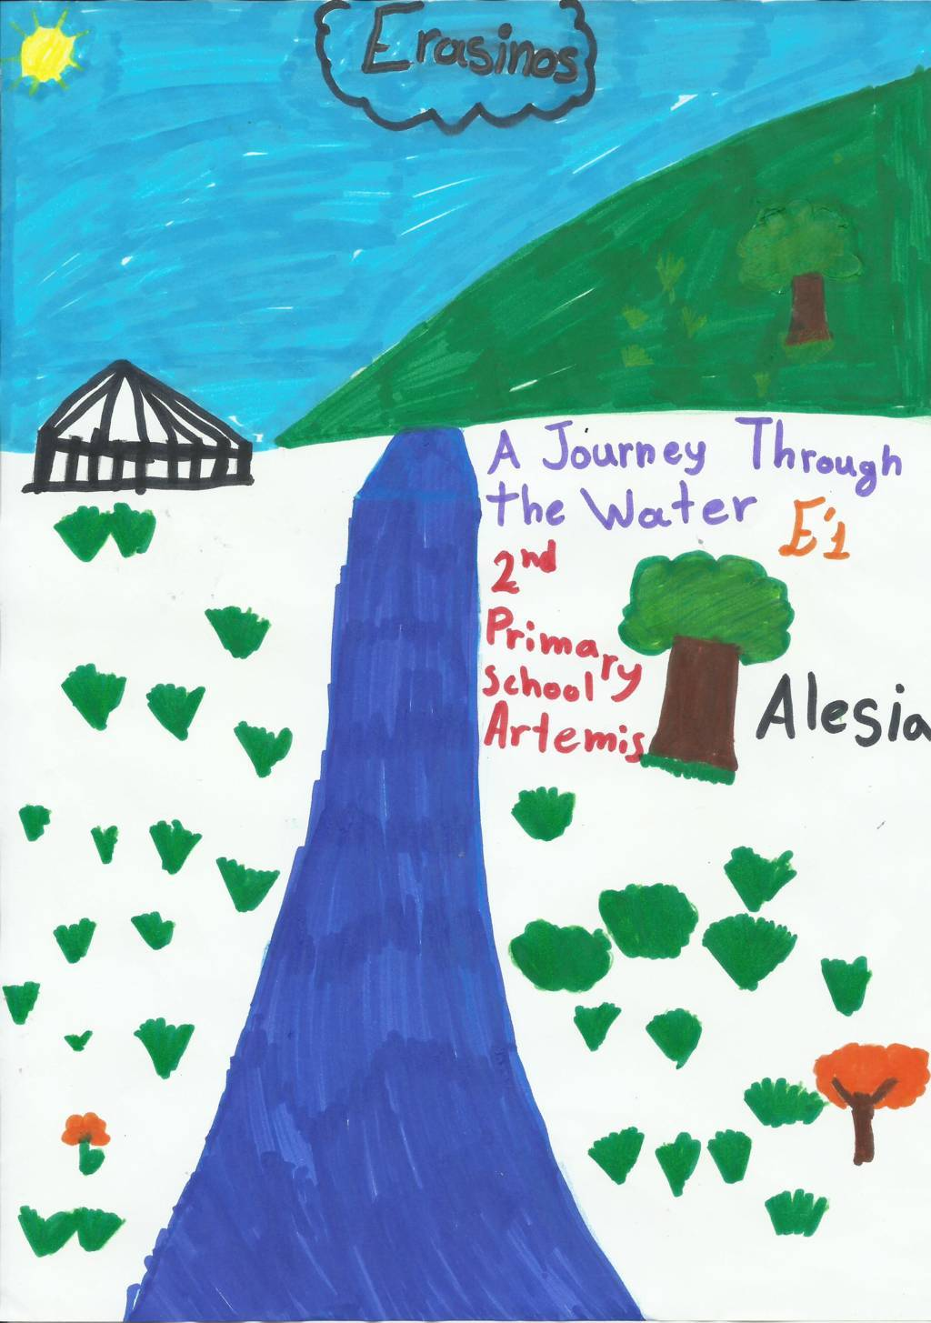
2020
15 ΜΑΡΤΙΟΥ: ΚΑΘΑΡΗ ΔΕΥΤΕΡΑ
25 ΜΑΡΤΙΟΥ: ΕΘΝΙΚΗ ΕΟΡΤΗ
ΑΠΡΙΛΙΟΣ

ΔΕΥΤΕΡΑ | ΤΡΙΤΗ | ΤΕΤΑΡΤΗ | ΠΕΜΠΤΗ | ΠΑΡΑΣΚΕΥΗ | ΣΑΒΒΑΤΟ | ΚΥΡΙΑΚΗ
 |  |  | 1 | 2 | 3 | 4
5 | 6 | 7 | 8 | 9 | 10 | 11
12 | 13 | 14 | 15 | 16 | 17 | 18
19 | 20 | 21 | 22 | 23 | 24 | 25
26 | 27 | 28 | 29 | 30

30 ΑΠΡΙΛΙΟΥ: ΜΕΓΑΛΗ ΠΑΡΑΣΚΕΥΗ
ΜΑΪΟΣ

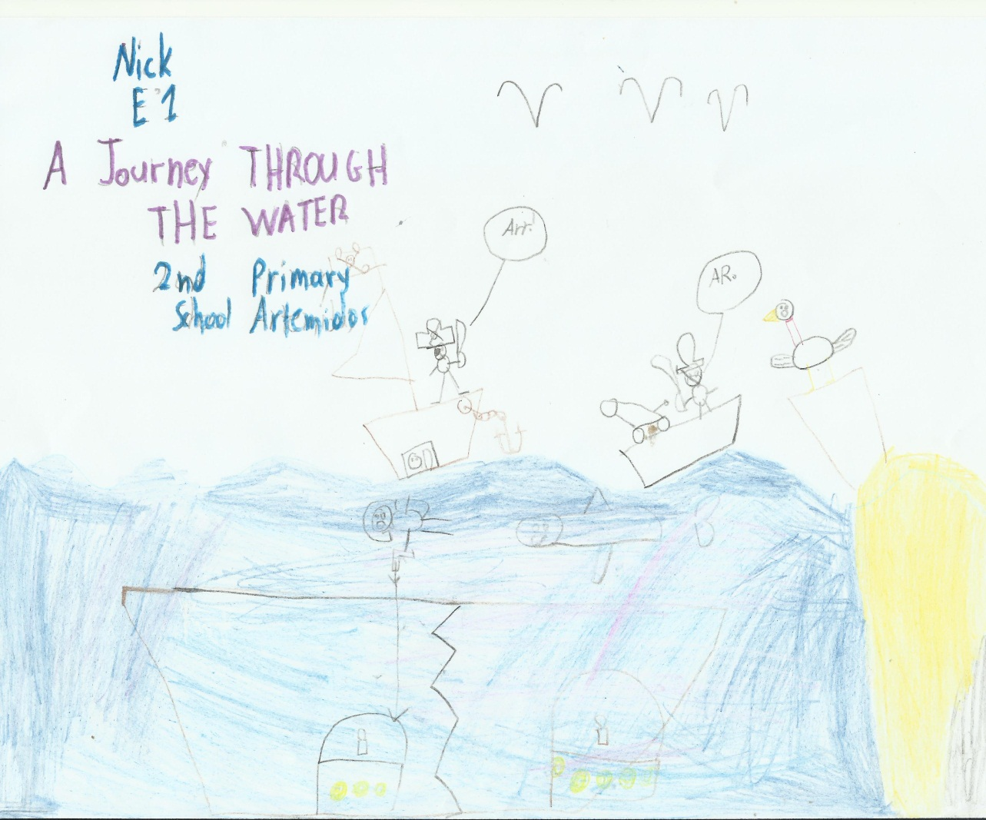
2021
ΔΕΥΤΕΡΑ | ΤΡΙΤΗ | ΤΕΤΑΡΤΗ | ΠΕΜΠΤΗ | ΠΑΡΑΣΚΕΥΗ | ΣΑΒΒΑΤΟ | ΚΥΡΙΑΚΗ
 |  |  |  |  | 1 | 2
3 | 4 | 5 | 6 | 7 | 8 | 9
10 | 11 | 12 | 13 | 14 | 15 | 16
17 | 18 | 19 | 20 | 21 | 22 | 23
24 | 25 | 26 | 27 | 28 | 29 | 30

1 ΜΑΙΟΥ: ΜΕΓΑΛΟ ΣΑΒΒΑΤΟ ΚΑΙ ΠΡΩΤΟΜΑΓΙΑ
2 ΜΑΙΟΥ: ΚΥΡΙΑΚΗ ΤΟΥ ΠΑΣΧΑ
3 ΜΑΙΟΥ: ΔΕΥΤΕΡΑ ΤΟΥ ΠΑΣΧΑ

ΙΟΥΝΙΟΣ

2021
ΔΕΥΤΕΡΑ | ΤΡΙΤΗ | ΤΕΤΑΡΤΗ | ΠΕΜΠΤΗ | ΠΑΡΑΣΚΕΥΗ | ΣΑΒΒΑΤΟ | ΚΥΡΙΑΚΗ
 | 1 | 2 | 3 | 4 | 5 | 6
7 | 8 | 9 | 10 | 11 | 12 | 13
14 | 15 | 16 | 17 | 18 | 19 | 20
21 | 22 | 23 | 24 | 25 | 26 | 27
28 | 29 | 30
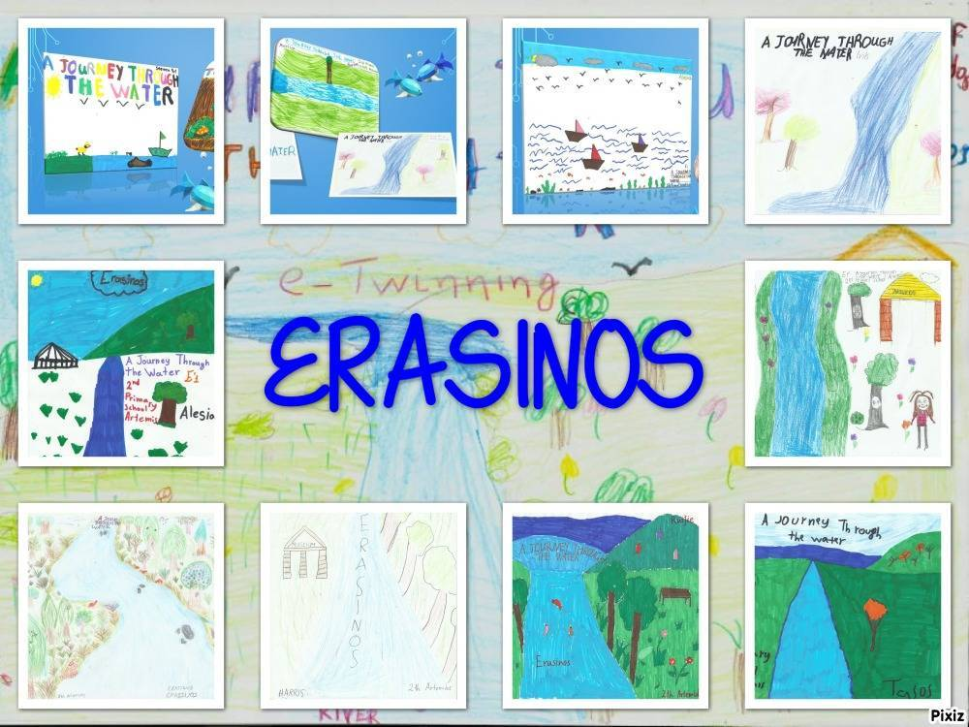
21 ΙΟΥΝΙΟΥ ΑΓΙΟΥ ΠΝΕΥΜΑΤΟΣ
ΔΕΥΤΕΡΑ | ΤΡΙΤΗ | ΤΕΤΑΡΤΗ | ΠΕΜΠΤΗ | ΠΑΡΑΣΚΕΥΗ | ΣΑΒΒΑΤΟ | ΚΥΡΙΑΚΗ
 |  |  | 1 | 2 | 3 | 4
5 | 6 | 7 | 8 | 9 | 10 | 11
12 | 13 | 14 | 15 | 16 | 17 | 18
19 | 20 | 21 | 22 | 23 | 24 | 25
26 | 27 | 28 | 29 | 30
ΙΟΥΛΙΟΣ
2021

ΑΥΓΟΥΣΤΟΣ
2021
ΔΕΥΤΕΡΑ | ΤΡΙΤΗ | ΤΕΤΑΡΤΗ | ΠΕΜΠΤΗ | ΠΑΡΑΣΚΕΥΗ | ΣΑΒΒΑΤΟ | ΚΥΡΙΑΚΗ
 |  |  |  |  |  | 1
2 | 3 | 4 | 5 | 6 | 7 | 8
9 | 10 | 11 | 12 | 13 | 14 | 15
16 | 17 | 18 | 19 | 20 | 21 | 22
23 | 24 | 25 | 26 | 27 | 28 | 29
30 | 31
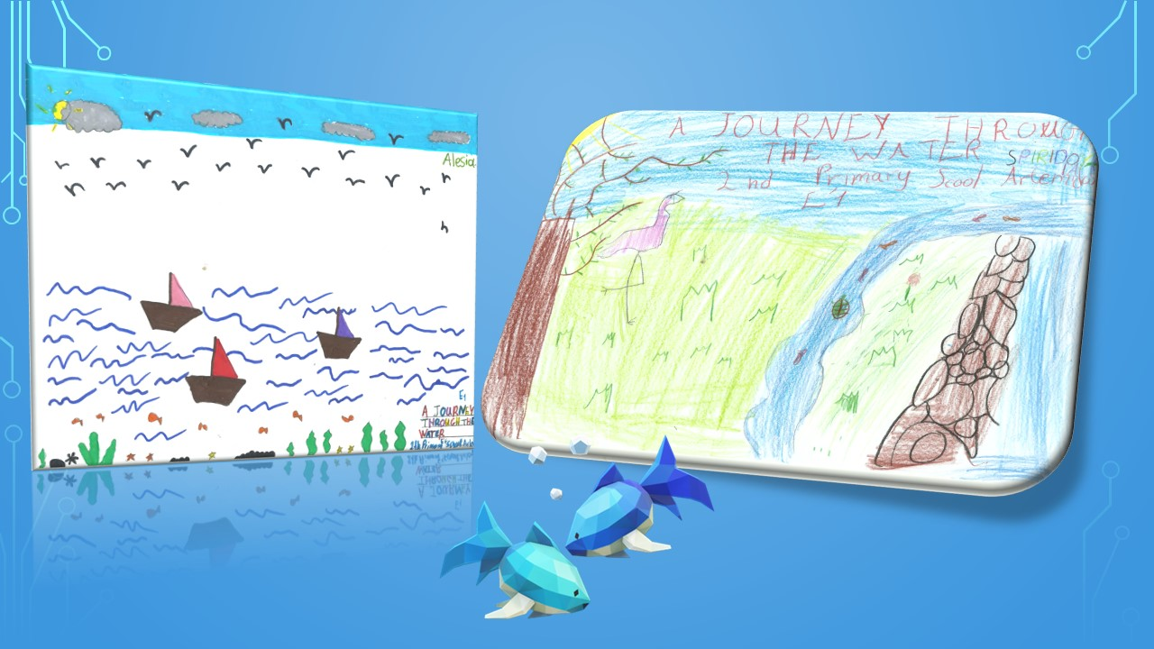
15 ΑΥΓΟΥΣΤΟΥ: ΚΟΙΜΗΣΗ ΘΕΟΤΟΚΟΥ
ΣΕΠΤΕΜΒΡΙΟΣ
2021

ΔΕΥΤΕΡΑ | ΤΡΙΤΗ | ΤΕΤΑΡΤΗ | ΠΕΜΠΤΗ | ΠΑΡΑΣΚΕΥΗ | ΣΑΒΒΑΤΟ | ΚΥΡΙΑΚΗ
 |  | 1 | 2 | 3 | 4 | 5
6 | 7 | 8 | 9 | 10 | 11 | 12
13 | 14 | 15 | 16 | 17 | 18 | 19
20 | 21 | 22 | 23 | 24 | 25 | 26
27 | 28 | 29 | 30
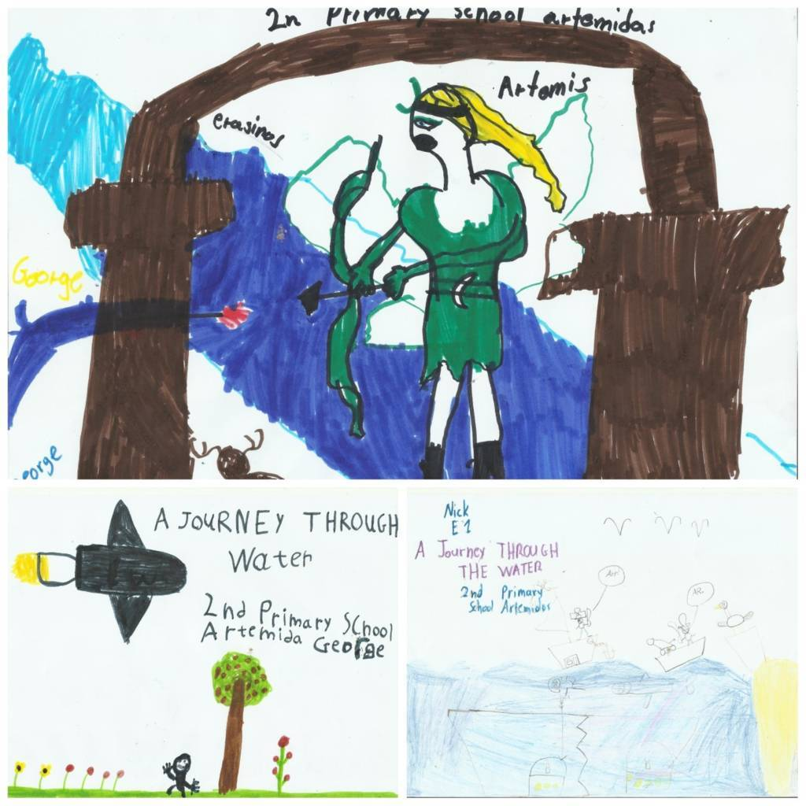
ΔΕΥΤΕΡΑ | ΤΡΙΤΗ | ΤΕΤΑΡΤΗ | ΠΕΜΠΤΗ | ΠΑΡΑΣΚΕΥΗ | ΣΑΒΒΑΤΟ | ΚΥΡΙΑΚΗ
 |  |  |  | 1 | 2 | 3
4 | 5 | 6 | 7 | 8 | 9 | 10
11 | 12 | 13 | 14 | 15 | 16 | 17
18 | 19 | 20 | 21 | 22 | 23 | 24
25 | 26 | 27 | 28 | 29 | 30 | 31
ΟΚΤΩΒΡΙΟΣ
2021

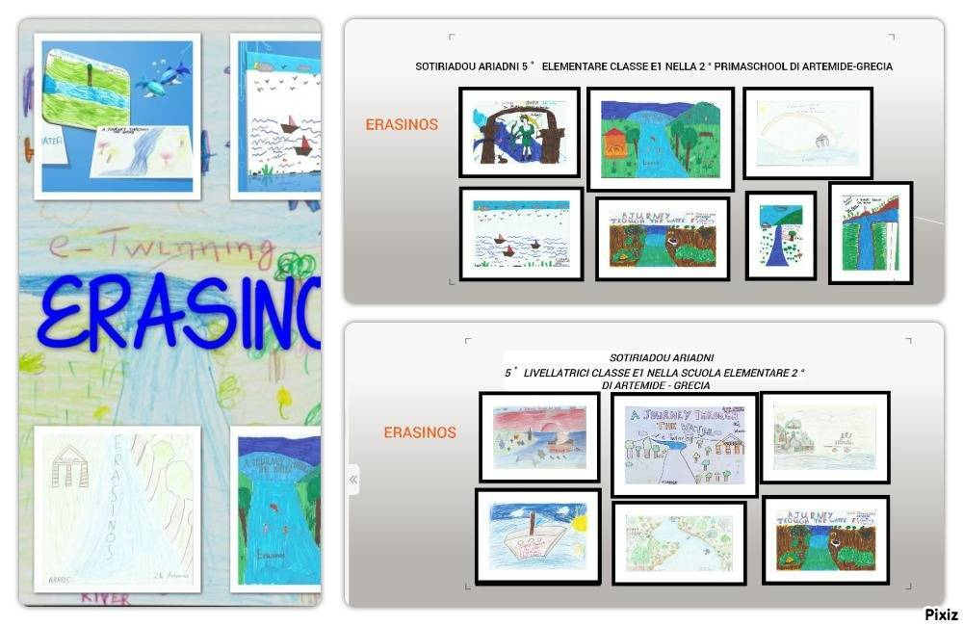
28 ΟΚΤΩΒΡΙΟΥ: ΕΘΝΙΚΗ ΕΟΡΤΗ

ΔΕΥΤΕΡΑ | ΤΡΙΤΗ | ΤΕΤΑΡΤΗ | ΠΕΜΠΤΗ | ΠΑΡΑΣΚΕΥΗ | ΣΑΒΒΑΤΟ | ΚΥΡΙΑΚΗ
1 | 2 | 3 | 4 | 5 | 6 | 7
8 | 9 | 10 | 11 | 12 | 13 | 14
15 | 16 | 17 | 18 | 19 | 20 | 21
22 | 23 | 24 | 25 | 26 | 27 | 28
29 | 30
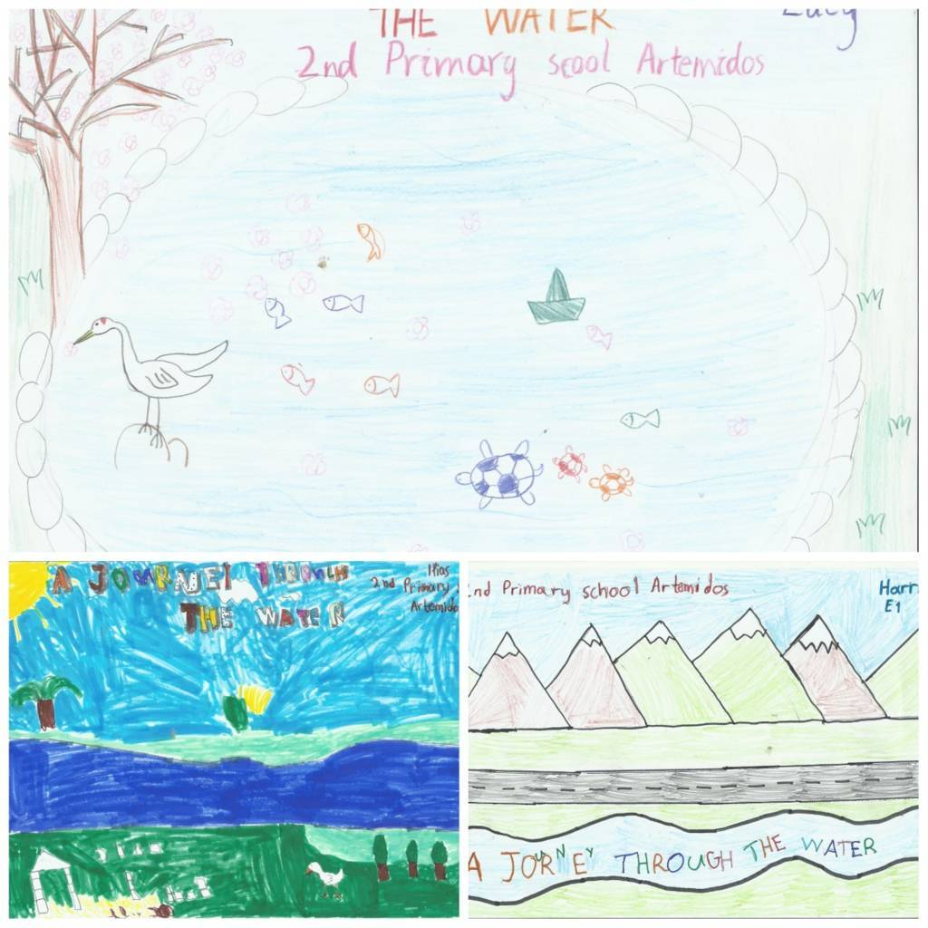
17 ΝΟΕΜΒΡΙΟΥ: ΕΠΕΤΕΙΟΣ ΠΟΛΥΤΕΧΝΕΙΟΥ
ΝΟΕΜΒΡΙΟΣ
2021
ΔΕΥΤΕΡΑ | ΤΡΙΤΗ | ΤΕΤΑΡΤΗ | ΠΕΜΠΤΗ | ΠΑΡΑΣΚΕΥΗ | ΣΑΒΒΑΤΟ | ΚΥΡΙΑΚΗ
 | 1 | 2 | 3 | 4 | 5 | 6
7 | 8 | 9 | 10 | 11 | 12 | 13
14 | 15 | 16 | 17 | 18 | 19 | 20
21 | 22 | 23 | 24 | 25 | 26 | 27
28 | 29 | 30 | 31
25 ΔΕΚΕΜΒΡΙΟΥ: ΧΡΙΣΤΟΥΓΕΝΝΑ
26 ΔΕΚΕΜΒΡΙΟΥ: ΣΥΝΑΞΗ ΤΗΣ ΘΕΟΤΟΚΟΥ
ΔΕΚΕΜΒΡΙΟΣ
2021

